Ответы

1.Определить имя компьютера.

Чтобы определить имя компьютера нужно ввести в коммандную строку команду hostname, она отобразит текущее имя компьютера.

2.Определить ip-адрес.

Чтобы определить ip-адрес нужно ввести в коммандную строку команду ipconfig, она отобразит текущий ip-адрес компьютера. 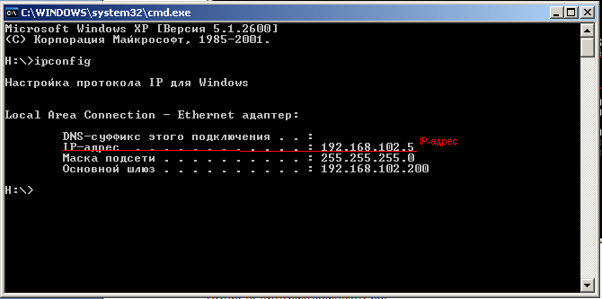

3.Определить dns-имя.

Чтобы определить dns-имя нужно ввести в коммандную строку команду ipconfig /all, она отобразит текущее dns-имя компьютера.

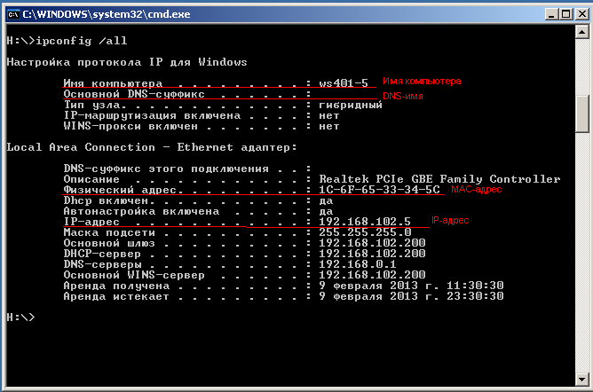

4.Определить MAC-адрес.

Чтобы определить MAC-адрес нужно ввести в коммандную строку команду ipconfig /all, она отобразит текущий MAC-адрес компьютера.

